Ofício Vereador Nº 1208/2021

São Roque, 31 de maio de 2021.

Excelentíssimo Senhor Prefeito,

Venho, por meio deste, solicitar os bons ofícios de Vossa Excelência no sentido de providenciar com URGÊNCIA os serviços de limpeza (roçada e capinação) nas vielas existentes entre os bairros Jardim Meny e Junqueira, mais precisamente entre as ruas Barão do Rio Branco e Ismênia Rosa, e entre a rua Ismênia Rosa e a rua José Bonifácio Andrade e Silva.
Conforme é possível visualizar nas imagens abaixo (IMAGENS ENVIADAS POR MUNÍCIPES DA REGIÃO), o local encontra-se tomada de mato e sujeira, além da necessidade de reparos em determinados pontos.
Trata-se de uma reivindicação justa e totalmente necessária, pois tem sido transtorno para os moradores, principalmente do entorno das vielas tomadas pelo mato, bem como para os moradores que fazem uso da viela que sai na rua José Bonifácio de Andrade e Silva, a qual encontra-se muito precária dos serviços de manutenção.
Na certeza de que dispensará especial atenção a este Ofício, desde já agradeço, renovando meus mais sinceros protestos de elevada estima e de distinta consideração.

Atenciosamente,

Rogério Jean da Silva
(Cabo Jean)
Vereador
Ao
Excelentíssimo Senhor
marcos augusto issa henriques de araújo
DD. Prefeito do Município de São Roque – SP

PROTOCOLO Nº CETSR 31/05/2021 - 09:04 6170/2021

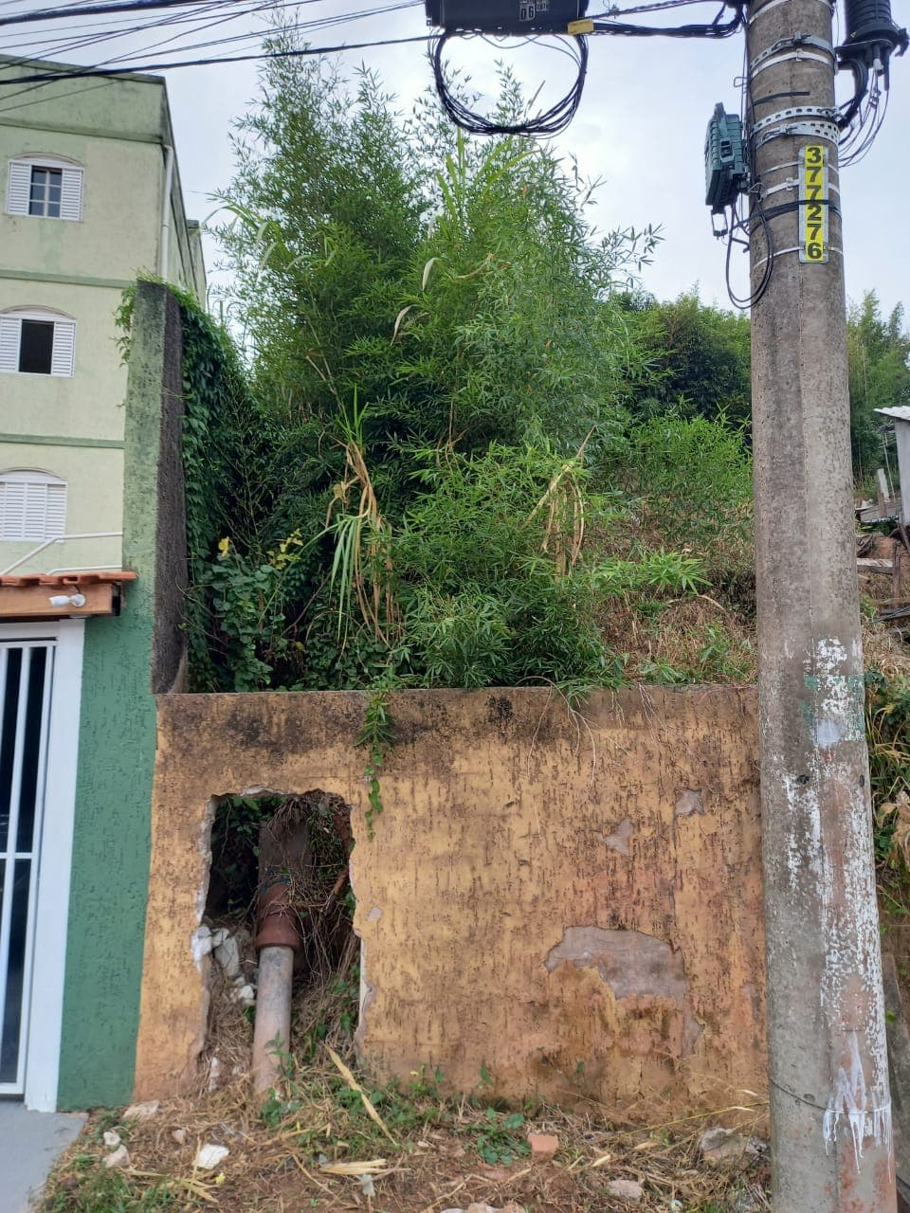

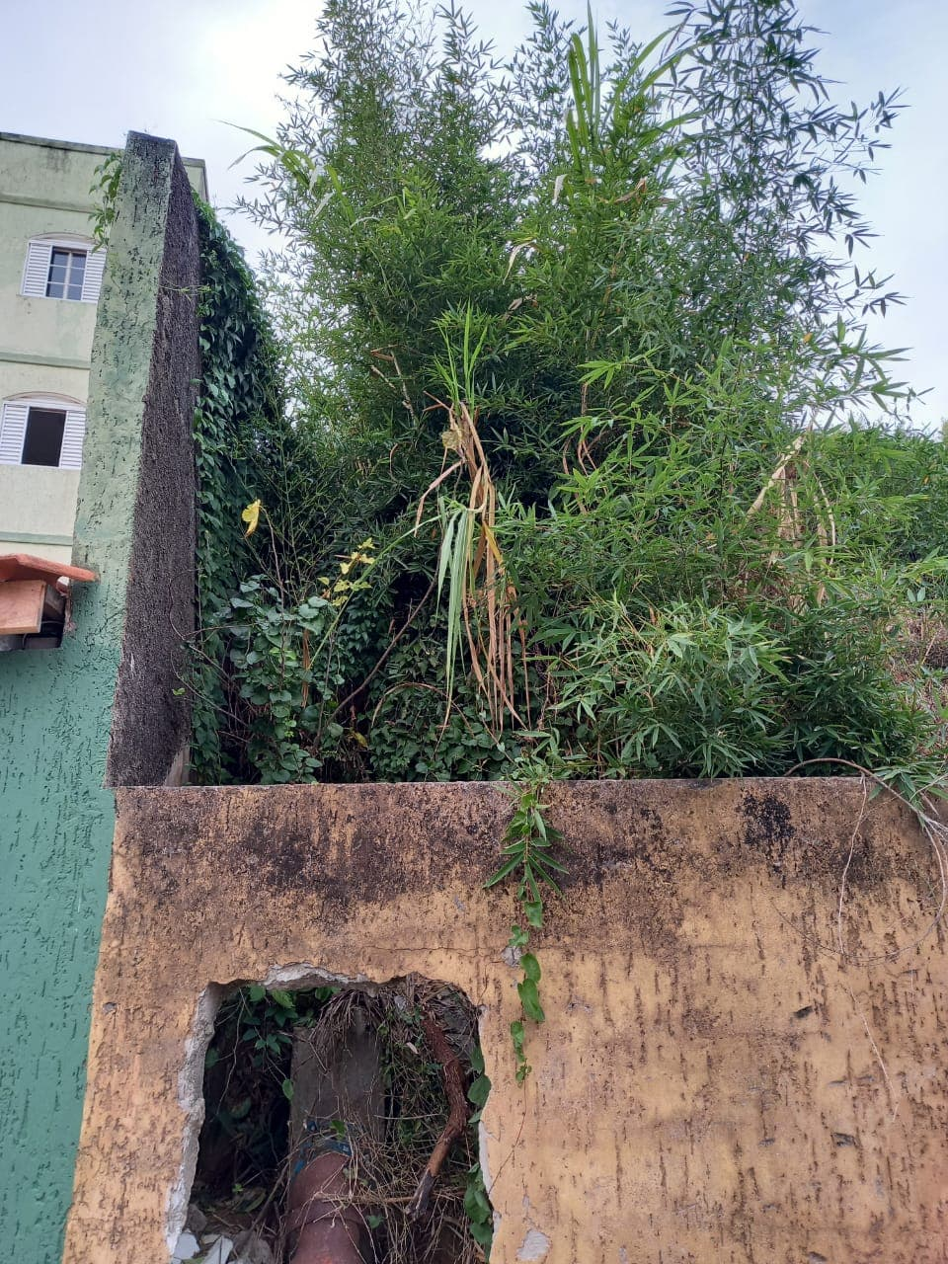

Viela Barão do Rio Branco
Adutora da Sabesp

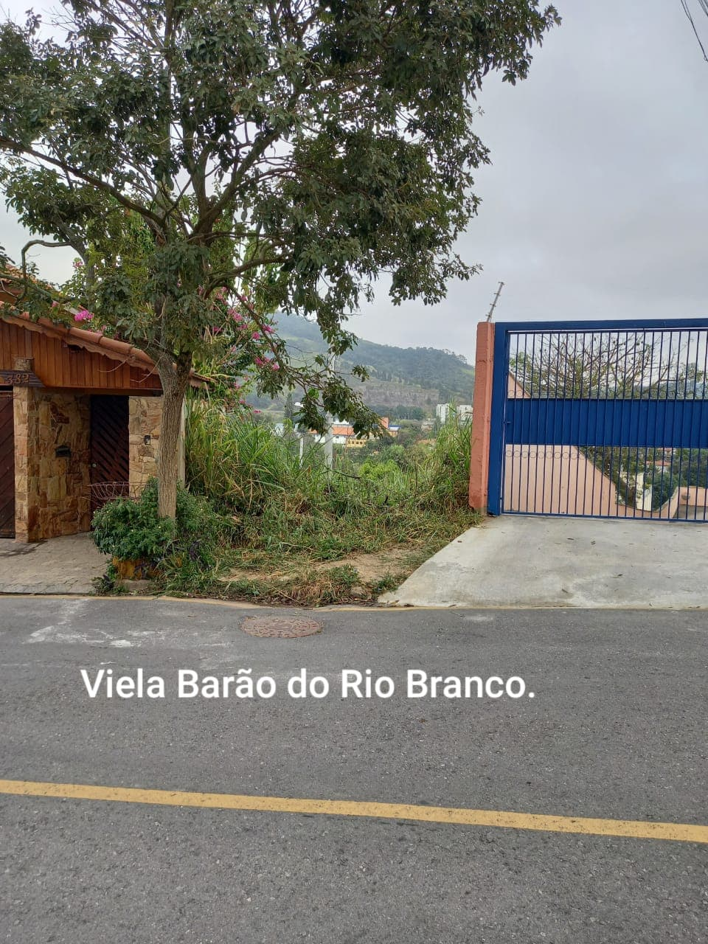

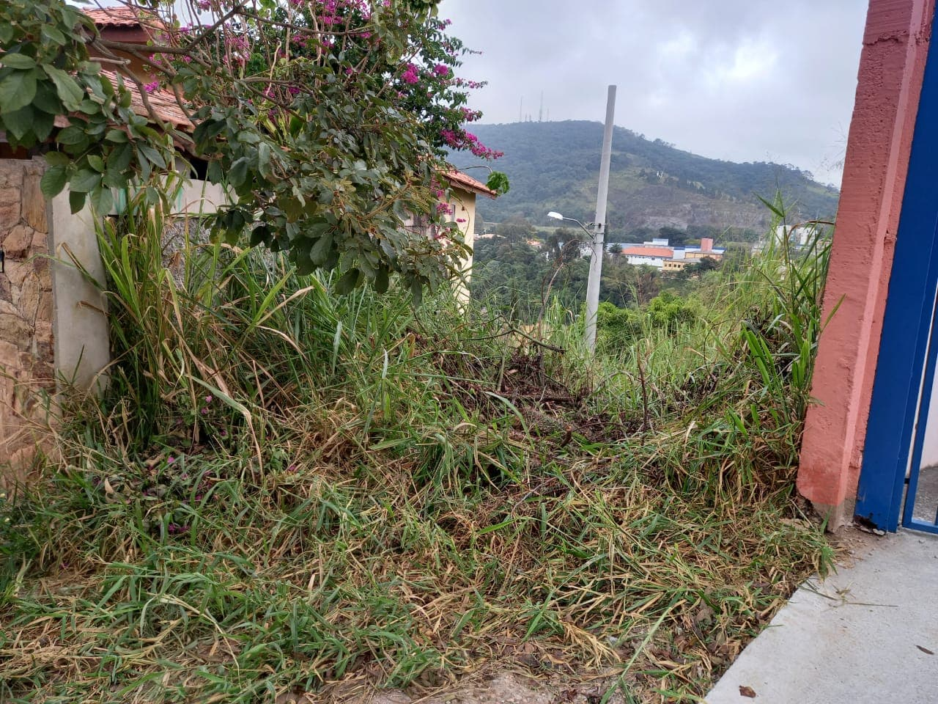

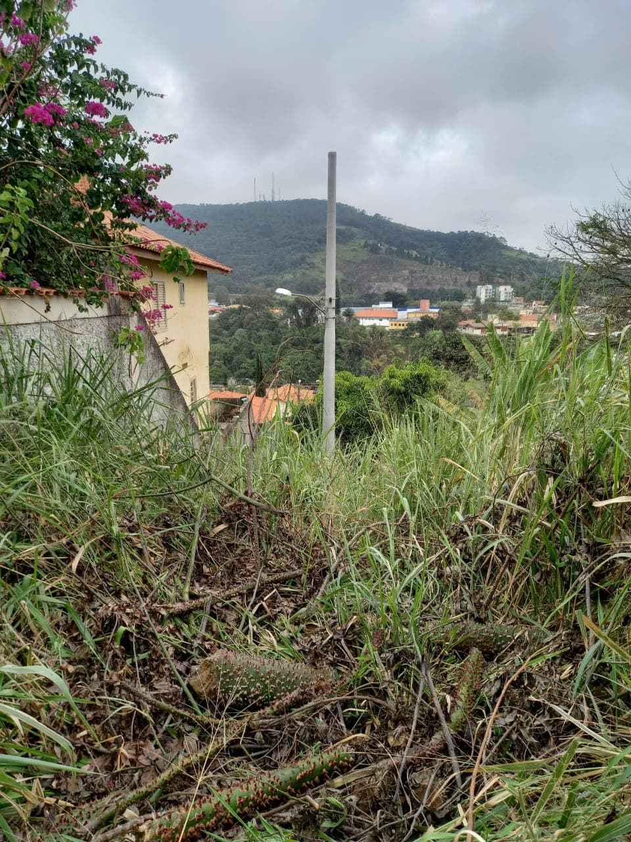

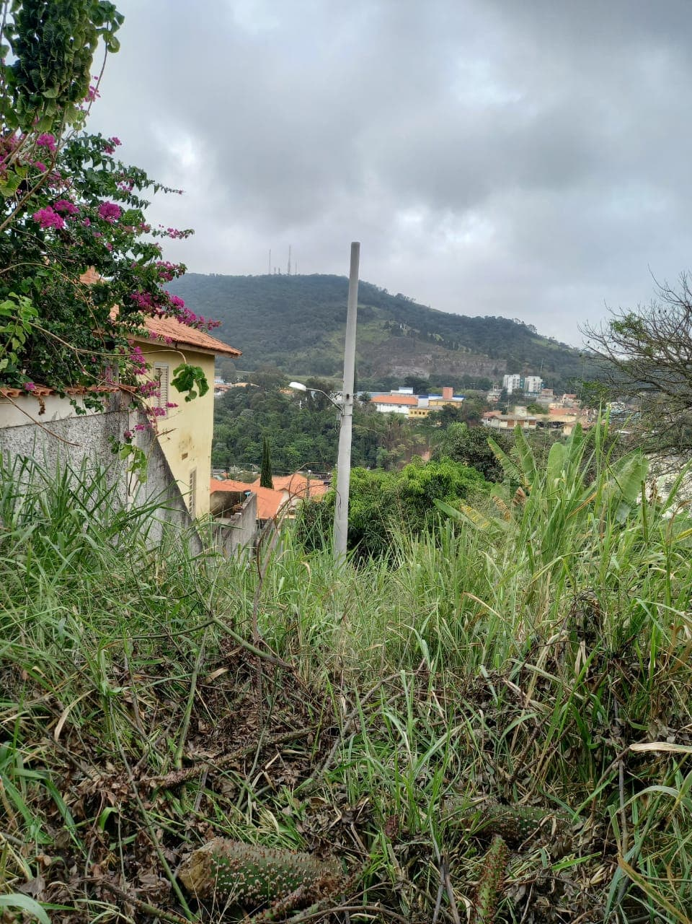
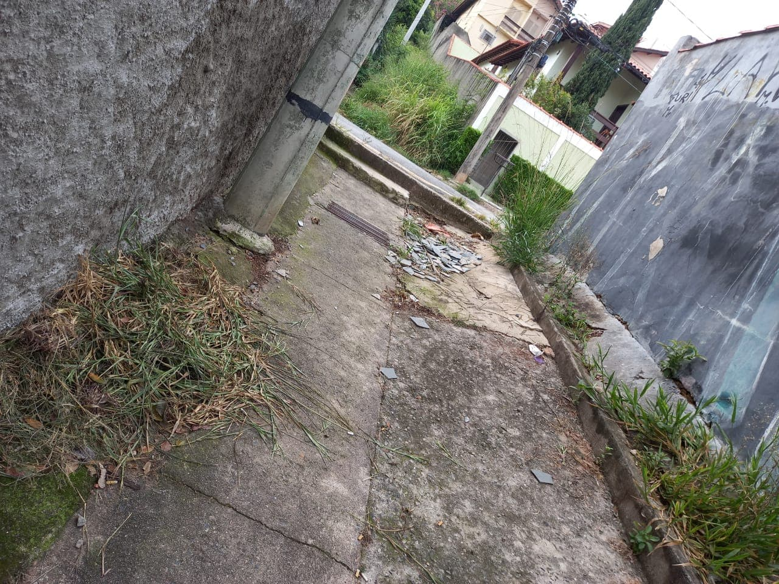

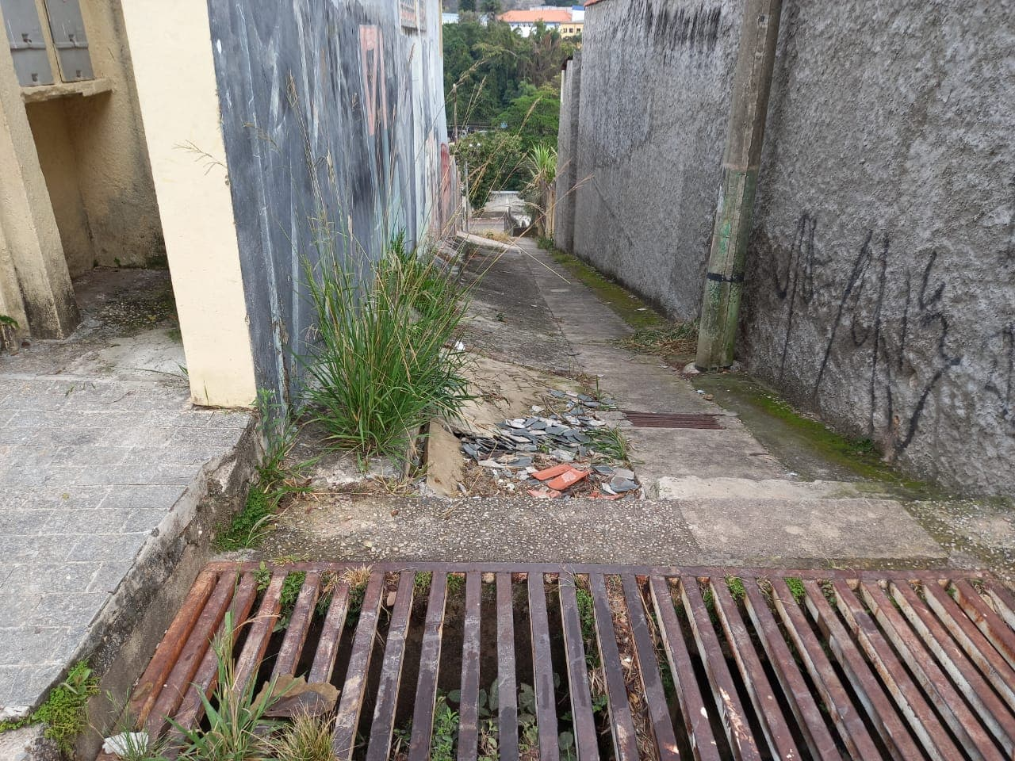
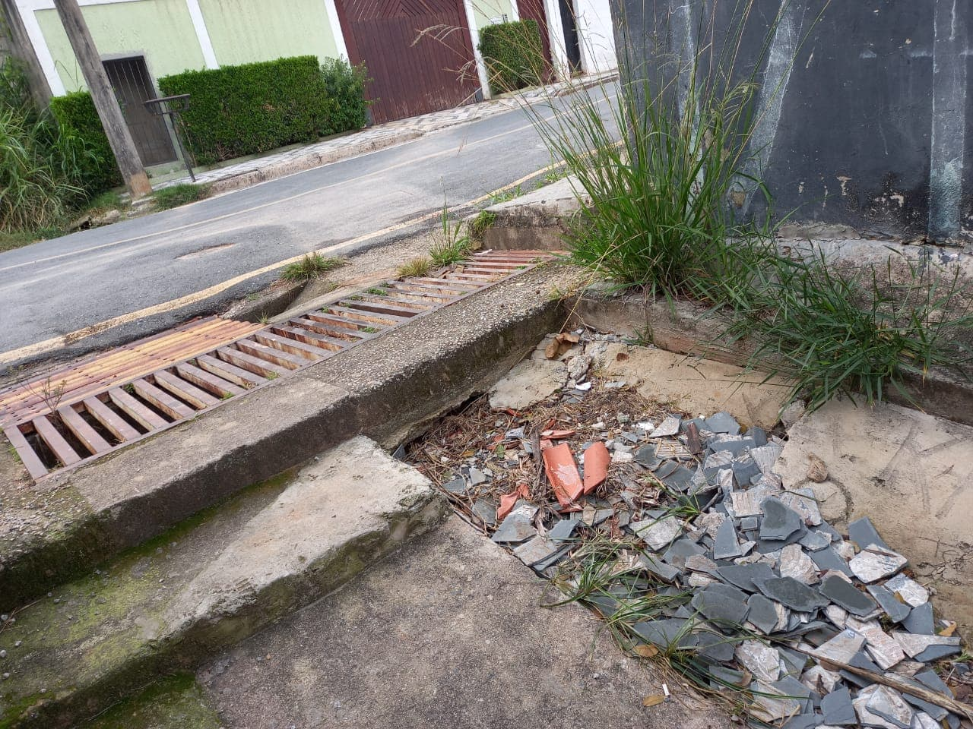

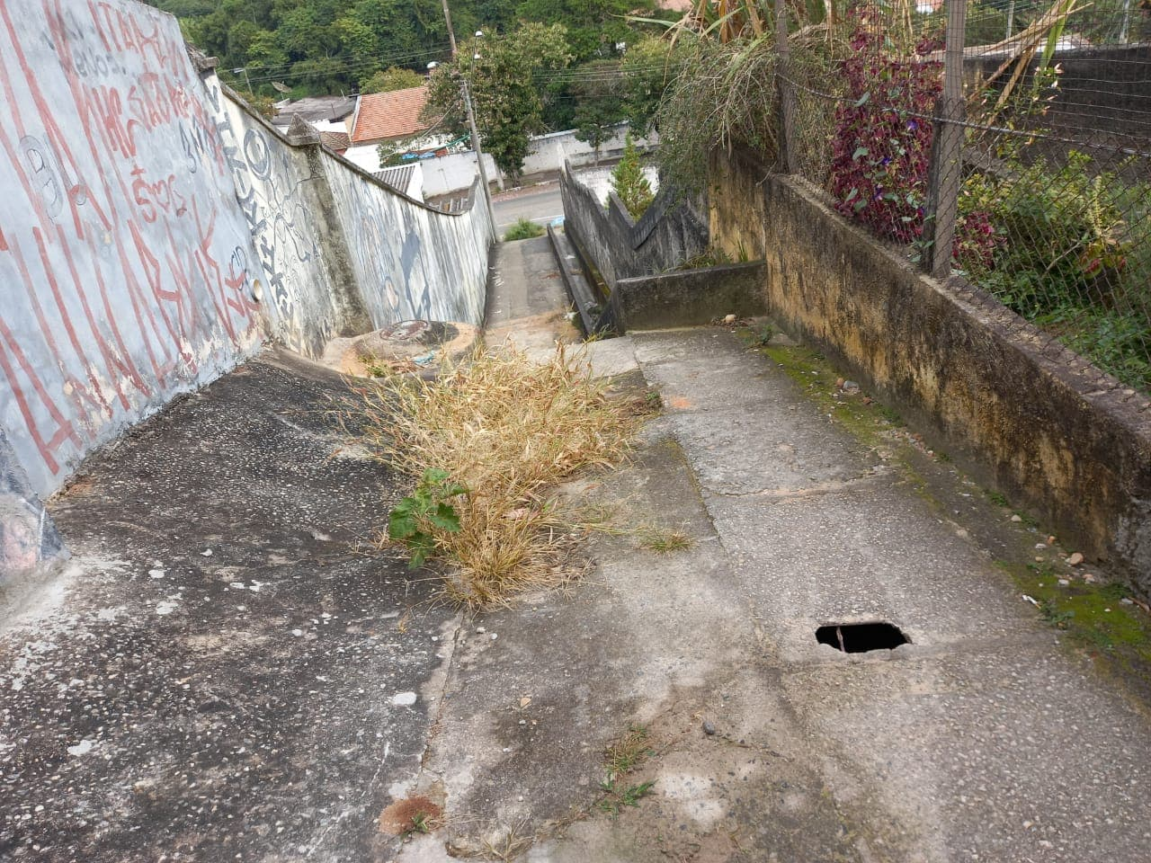
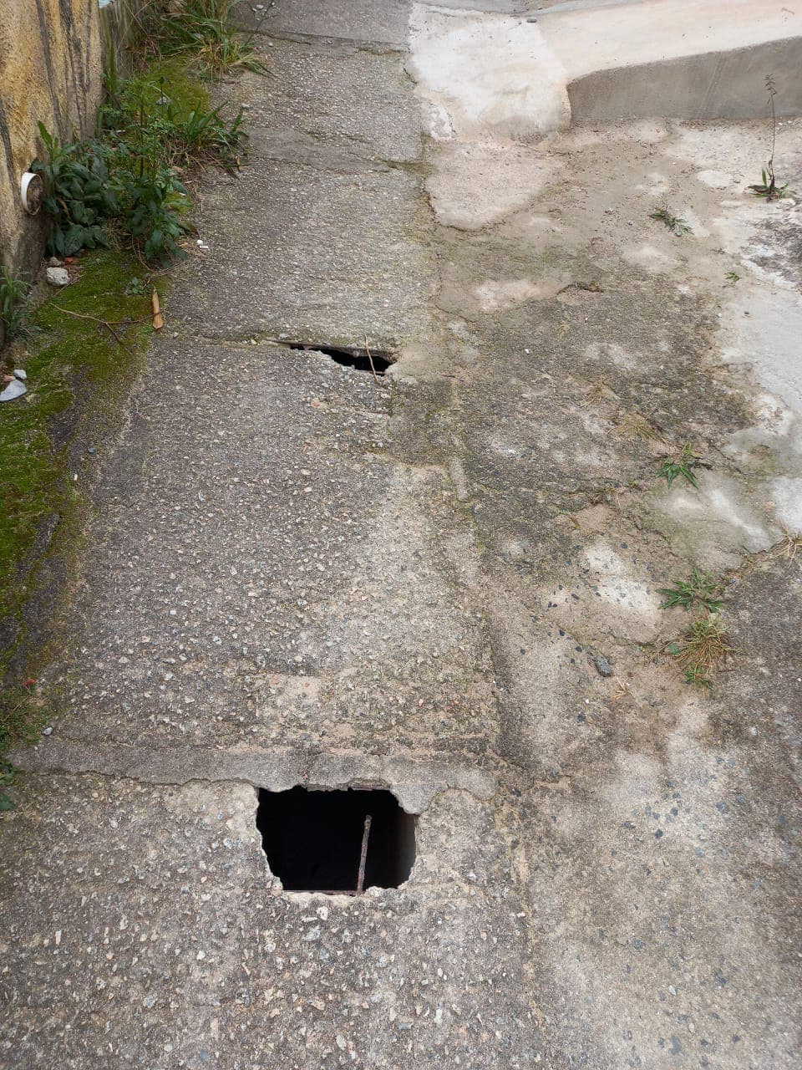

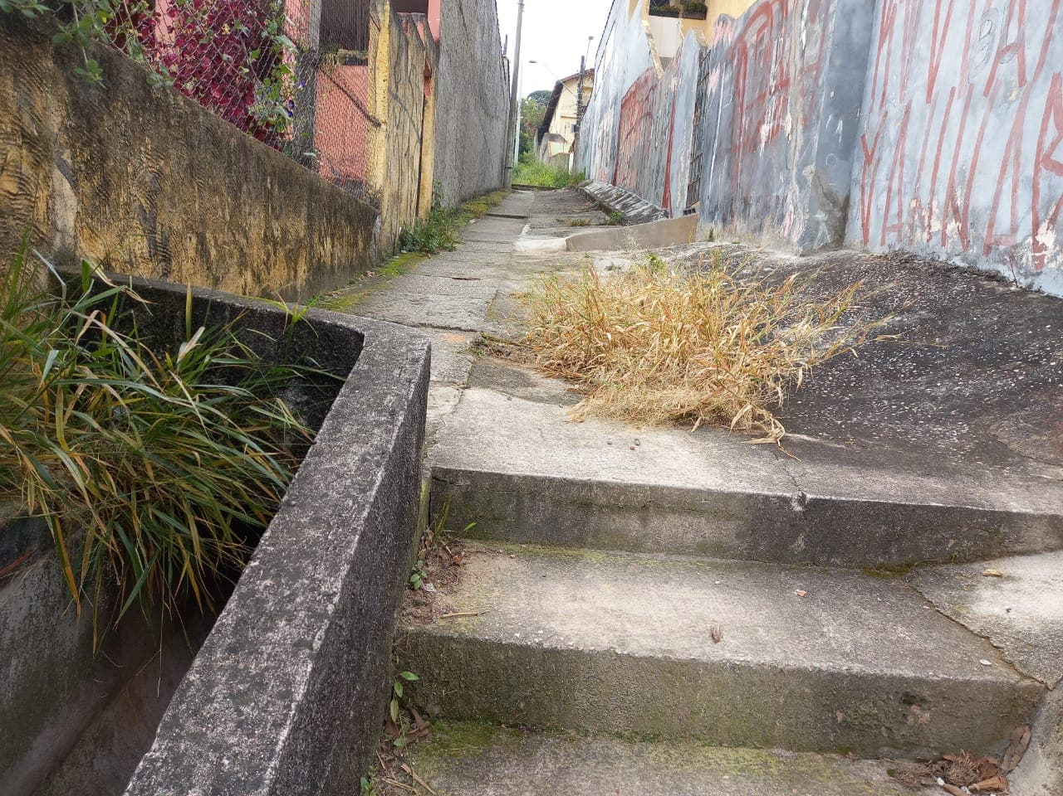
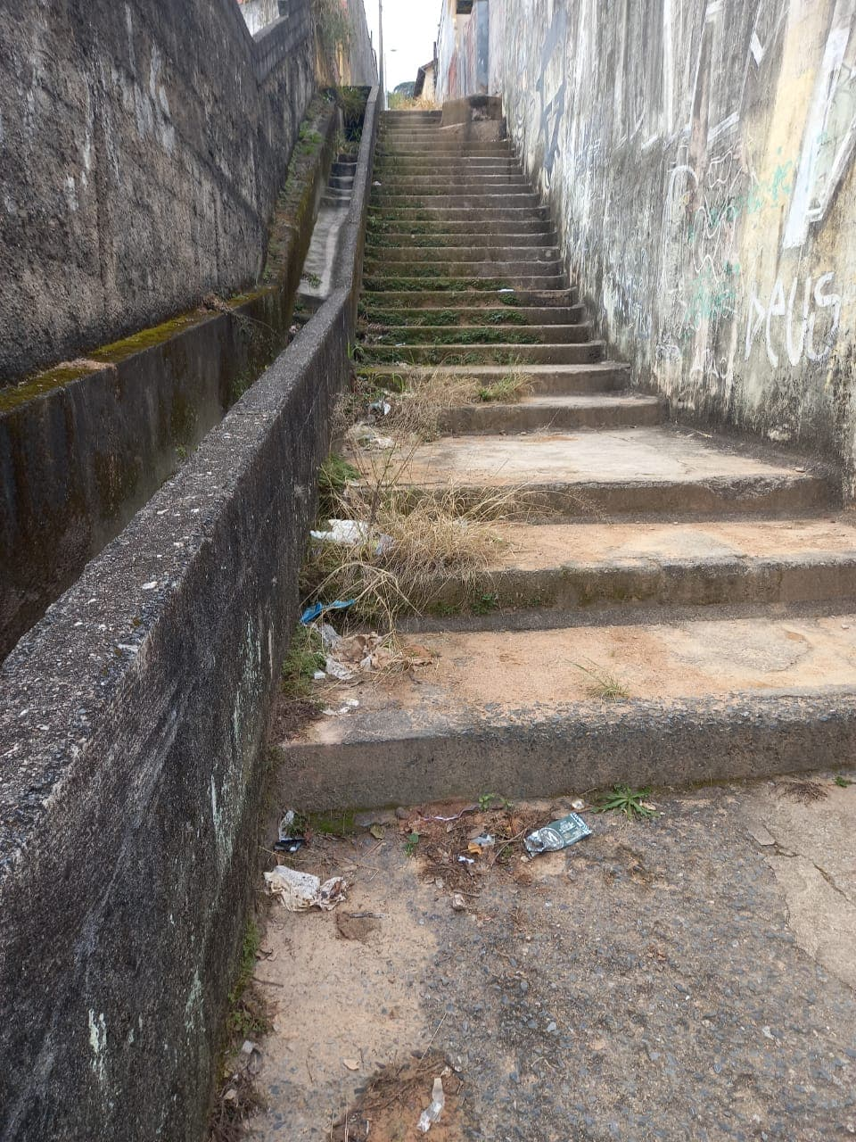

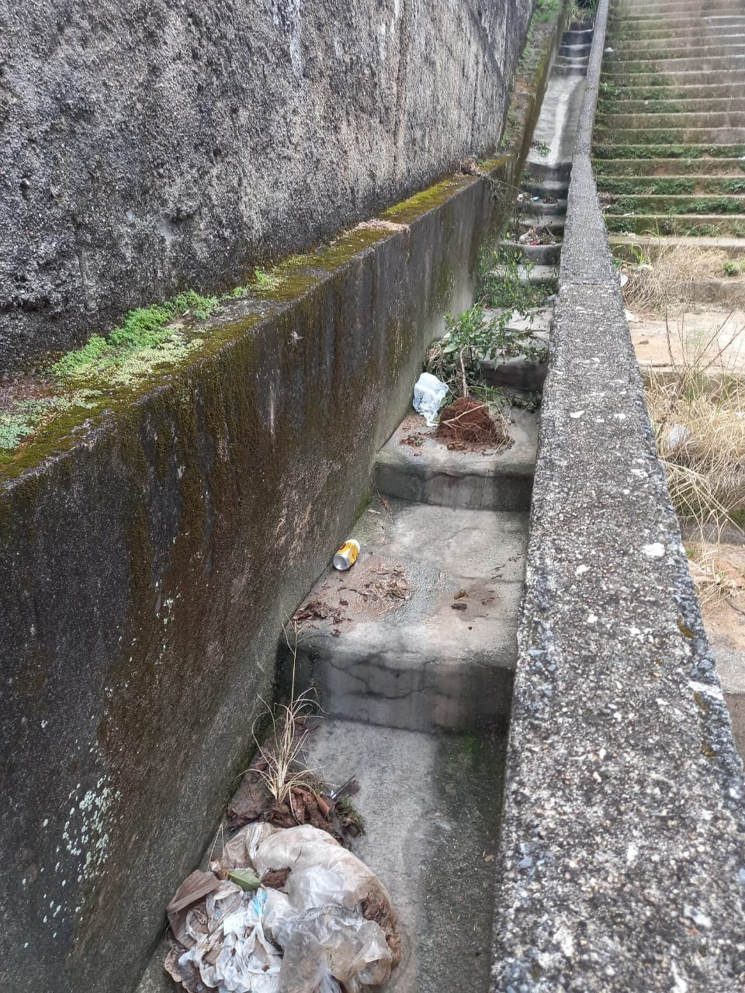

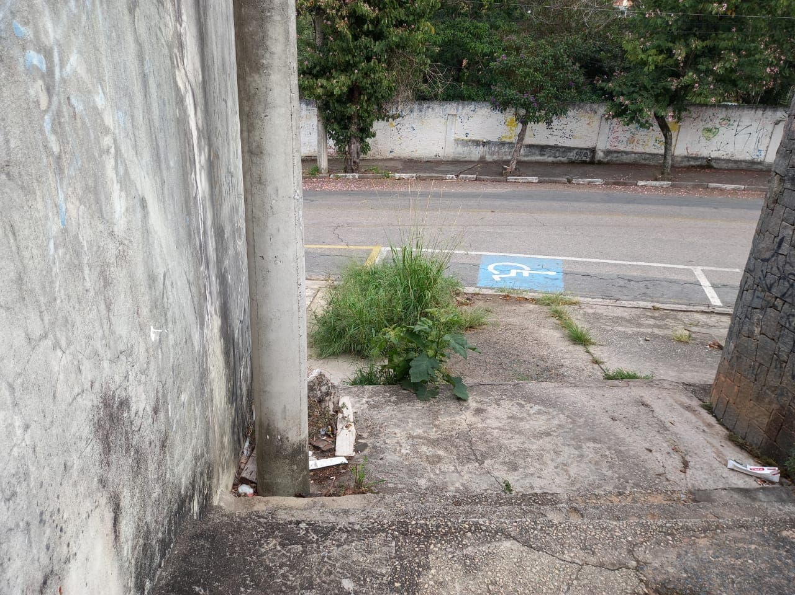

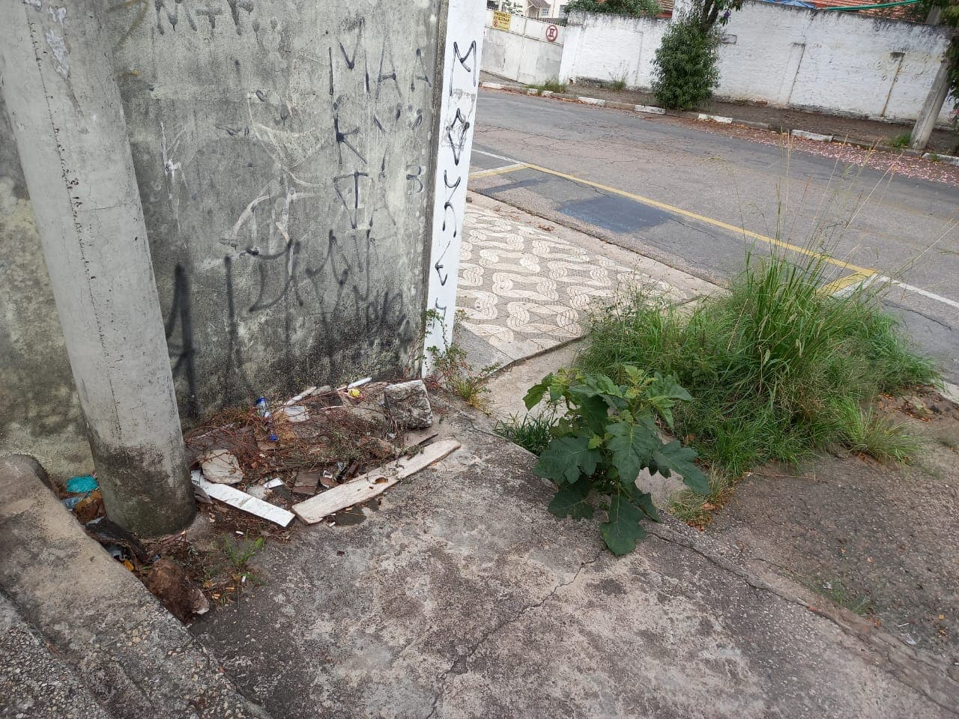

PROTOCOLO Nº CETSR 31/05/2021 - 09:04 6170/2021

